La Nuit du livre, réveil nocturne de Redu

06/08/2018 - Sébastien ÉTIENNE - L'Avenir
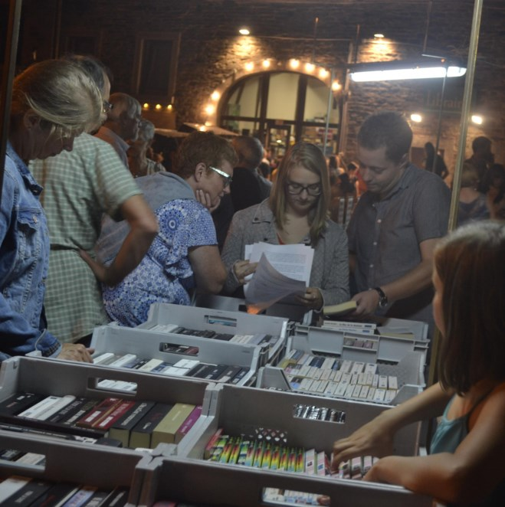
Les librairies, comme lors de chaque nuit du livre, sont restées ouvertes après la tombée du jour.
La Nuit du livre a donné, samedi, un charme particulier à Redu. L’occasion, bien sûr, d’y trouver des livres ou de se promener.
Arpenter les librairies ouvertes bien après la tombée du jour ou tout simplement profiter d’une agréable soirée d’été pour se balader dans les rues du village: la Nuit du livre de Redu, c’est un peu un mélange de tout cela avec un public varié. De l’amateur de bouquins espérant trouver un ouvrage qui lui plaît aux familles venues découvrir les animations.
Ce samedi, comme chaque premier samedi d’août depuis le milieu des années 80, le Village du Livre s’est animé pour «sa» nuit lors de laquelle les librairies permanentes sont mises en avant. Mais l’événement s’est adapté. Car le livre n’est plus le seul élément rassembleur de ce rendez-vous nocturne. Groupes de musique, cracheurs de feu, ateliers, expositions étaient au programme. Les restaurants du village ont aussi fait le plein et trouver une place en terrasse était compliqué.
Une Nuit du livre qui était également l’une des «Nuits Étincelantes», organisée par la Grande Forêt de Saint-Hubert mettant en couleurs et en lumière des sites du territoire. Impossible aussi d’évoquer le village du livre de Redu sans parler du nombre de librairies bien moins nombreuses que par le passé. Elles ne sont plus que 14 à Redu, ou encore 14 selon le point de vue.
Paul, le dernier des Mohicans
À Redu, Paul Brandeleer, accompagné par son épouse Marie-Rose, fait office de «Dernier des Mohicans.» Il tient depuis 1985 « La Libraire Ardennaise ». Le libraire a vu, en 30 ans, des librairies ouvrir, fermer ou changer de main. Mais Paul Brandeleer reste attaché à Redu où leur librairie est ouverte toute l’année. «Mon plaisir, c’est d’acheter lorsque quelqu’un m’apporte un livre rare sur l’Ardenne. La vente arrive ensuite, confie Paul Brandeleer. Nous voyons désormais l’avenir autrement car celui-ci doit se construire à Redu.» Le libraire est d’ailleurs curieux de voir les retombées que pourrait amener l’ouverture, en septembre, du musée d’art Mudia au cœur du village. Mais en tout cas, samedi, Redu a déjà attiré le public avec son ambiance particulière de cette Nuit du livre ponctuée par un feu d’artifice.

